

與人和解~單次協談技巧
基督教台灣浸會神學院 ‧ 推廣教育中心
【諮商輔導碩士進修學分班】
109下學期校本部（2學分） 3/1截止報名！

【婚前輔導與婚姻諮商】
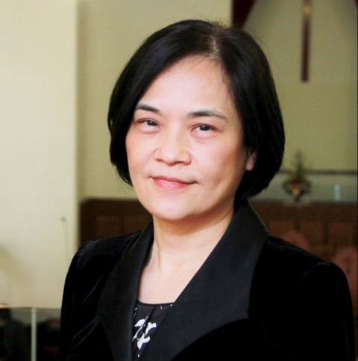
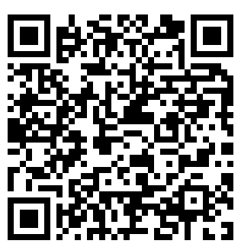
基督教台灣浸會神學院．推廣教育中心．109學年下學期．諮商輔導碩士學分班
【婚前輔導與婚姻諮商】報名表 （有 * 記號必填）
*姓名： __________________________ 男女 新生舊生 牧師傳道弟兄姊妹
*手機： __________________________ *E-mail: __________________________________
*教會： ___________________________________ *生日：西元_______年______月______日
*身分證字號： ____________________________ 地址： ____________________________________________
新生：繳交資料表、所屬教會牧者推薦表、報名表、最高學歷證明影本→ 劃撥報名費
舊生：繳交報名表 → 劃撥報名費
報名：即日起至前一週，所有表格均可下載或來電索取，填寫完請郵寄、傳真或Email至本中心。
費用：每學分費 2500元，每學分雜費 500元，二學分共6000元。
請於3月1日前完成報名及劃撥，逾期者須繳手續費400元。
劃撥：50158603，學校財團法人中華浸信會基督教台灣浸會神學院，劃撥通訊欄請註明「諮商輔導學分班」。
備註：1.十人以上開課。旁聽生費用及手續相同。開課前一日將以手機簡訊通知上課。
2.請假上限為上課時數九分之二，符合課程要求者計算學分，課程結束二個月內將發給學分證明，恕不
授予學位證書。
3.遇不可抗拒等天災依政府公佈消息停課，中心將另外通知補課時間。
4.依照政府公佈的國定假日，放假不補課。
主辦：基督教台灣浸會神學院推廣教育中心。歡迎與我們聯繫！
網址：http://www.tbts.edu.tw、Email: cec@tbts.edu.tw、傳真：02-2722-4646
聯絡：02-2720-3140分機157李如陵姊妹或分機141林紋如主任
地址：11045台北市信義區吳興街394巷1號
【~ 報名須知 ~】
課程簡介：本課程的設計乃基於基督教信仰的婚姻家庭觀，以預防勝於治療的理念，透過交友、擇偶等
婚前教育與輔導、婚姻關係的經營與促進、及不完美婚姻的修復與醫治，以因應現代人常見
的婚姻與家庭議題。
上課地點：基督教台灣浸會神學院（台北市信義區吳興街394巷1號）
日期時間：週一晚上18:40~21:20，每次三小時(上課50分，休息5分)
110年3月8日開課。（3/8~5/24）
選讀資格：二、三、五專同等學力及學士以上。
學分認定：日後報考本校碩士班，經錄取者，可按學校抵免學分辦法抵免
結業證書：修滿12學分可獲本校推廣教育中心頒發諮商輔導初階結業證書(一)
修滿24學分可獲本校推廣教育中心頒發諮商輔導進階結業證書(二)
~ 系列課程，敬請期待 ~
諮商輔導理論與實務、諮商輔導歷程與技巧、偏差（變態）心理學、危機與悲傷輔導、情緒管理、 婚前輔導與婚姻諮商、家庭諮商理論、諮商輔導實務、心靈醫治、成癮心理

講員簡介 黃麗慧 博士
學 經 歷 現任基督教台灣浸會神學院助理教授
曾任史懷哲宣道會關懷師督導及教育訓練部主任
美國西南浸信會神學院心理與輔導哲學博士

線上報名表單
與人和解~單次協談技巧

